Propriedades sobre áreas dos triângulos
*Propriedade 1
A área de um triângulo não se altera quando sua base permanece fixa e o terceiro vértice percorre uma reta paralela à base.
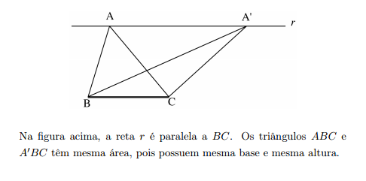
*Propriedade 2
Em um triângulo, uma mediana divide sua área em partes iguais.
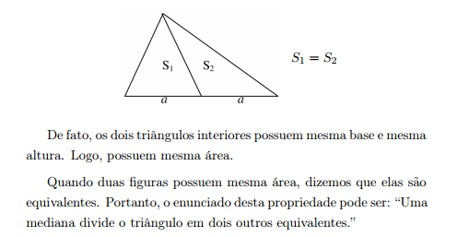
Mediana: A mediana de um triângulo é o segmento de reta que liga um vértice deste triângulo ao ponto médio do lado oposto a este vértice. O ponto onde as três medianas de um triângulo se encontram é chamado baricentro do triângulo.
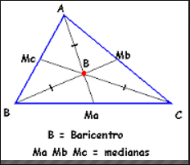
*Propriedade 3
Se dois triângulos têm mesma altura, então a razão entre suas áreas é igual à razão entre suas bases.
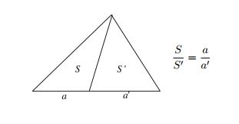
*Propriedade 4
A razão entre as áreas de triângulos semelhantes é igual ao quadrado da razão de semelhança.
Observe, na figura a seguir, dois triângulos semelhantes com bases a e a’ e alturas h e h’.
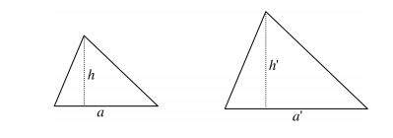
Como são semelhantes, a razão entre as bases é a mesma razão entre as alturas. Esse número é a razão de semelhança das duas figuras:
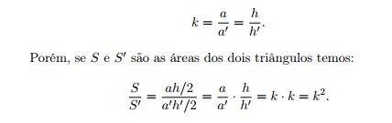
Atividades
- Os dois triângulos da figura abaixo são semelhantes. Se a área do menor é igual a 8, qual é a área do maior?
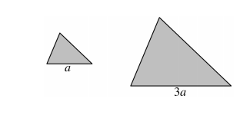

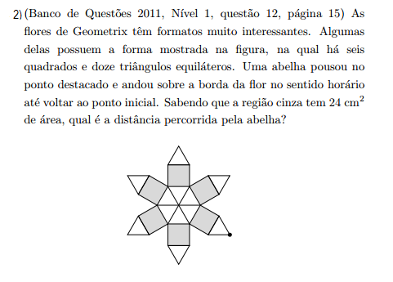
- Na figura a seguir, ABC, CDE e EFG são triângulos equiláteros de área de 60 cm² cada. Se os pontos A, C, E e G são colineares, determine a área do triângulo AFC.
Colinear: pontos que pertencem a uma mesma reta.

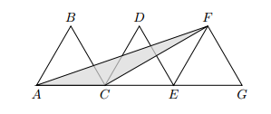

- A figura abaixo é formada por dois quadrados, um de lado 8cm e outro de lado 6 cm. Qual é a área da região cinza?
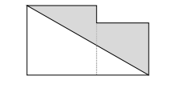
- Dois segmentos dividem o retângulo da figura a seguir em três triângulos. Um deles tem área 24 e outro tem área 13. Determine a área do terceiro triângulo.
